Membuat Halaman Web dengan Frame
Oleh:Taryana Suryana M.Kom
Teknik Informatika Unikom

taryanarx@email.unikom.ac.id
taryanarx@gmail.com
Line/Telegram: 081221480577

7.0 Frame Lanjutan

Materi 7 merupakan lanjutan pembahasan mengenai frame dan juga menambahkan perintah lain yang telah dibahas, perintah link, color, dan image dan lainya, yang telah dibahas di materi 1 sampai Materi 6.
7.1. Membagi layar menjadi 4 Frame
Pada Meteri ini akan dibahas lebih lanjut mengenai pembagian layar dengan menggunakan lebih dari 3 Frame .
Contoh, misal akan dibuat halaman web dengan 4 frame seperti berikut:
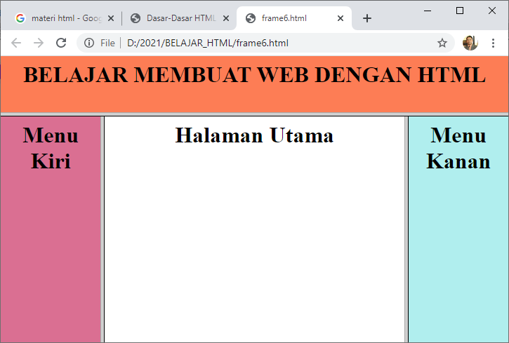

Langkah yang harus dilakukan adalah sebagai berikut:
- Bagi Layar menjadi 2 Bagian, yaitu bagian atas dan bagian bawah, misal bagian atas 20%, dan sisanya atau 80% untuk frame bagian bawah
- Frame Bagian Bawah kemudian dibagi menjadi 3 bagian, yaitu framekiri, frametengah, dan framekanan, dengan ukuran framekiri 20%, frametengah 60%,framekanan 20%, jadi total tetap 100%

Contoh codingnya adalah sebagai berikut:
Namafile:frame6.html
<frameset rows=20%,*>
<frame src="atas.html">
<frameset cols="20%,*,20%">
<frame src="menukiri.html">
<frame src="tengah.html">
<frame src="menukanan.html">
</frameset>
</frameset>

Tanda * menunjukan sisa pembagian layar, contoh
<frameset cols=“20%,*,20%“>
Artinya layar dibagi menjadi 3 frame berbentuk kolom dengan ukuran 20%,60%,20%>
Jika ditulis seperti berikut:
<frameset cols=“*,*,*“>
Artinya layar dibagi menjadi 3 frame berbentuk kolom dengan ukuran yang sama
Untuk pembagian baris dapat dilakukan dengan cara yang sama cukup mengganti cols menjadi rows, contoh sebagai berikut:
<frameset rows=“20%,*,20%“>
<frameset rows=“*,*,*“>

Namafile:frame7.html
<frameset cols="20%,*,20%">
<frame src="menukiri.html">
<frame src="tengah.html">
<frame src="menukanan.html">
</frameset>

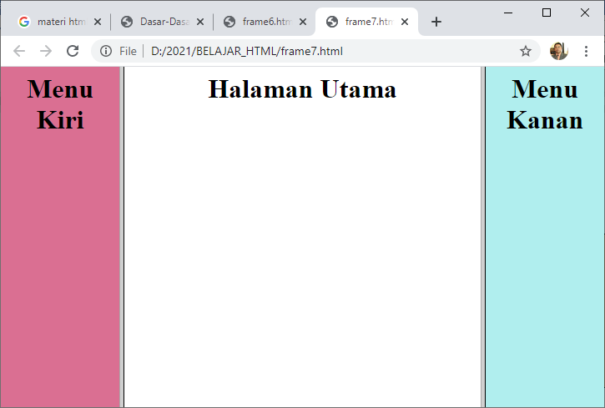

Jika ingin dibuat menjadi 4 frame, misal frame yang tengah akan dibagi menjadi 2 bagian yaitu frame bagian atas 20% dan sisanya untuk frame bagian bawah, maka coding yang tadi harus ditambahkan seperti berikut:
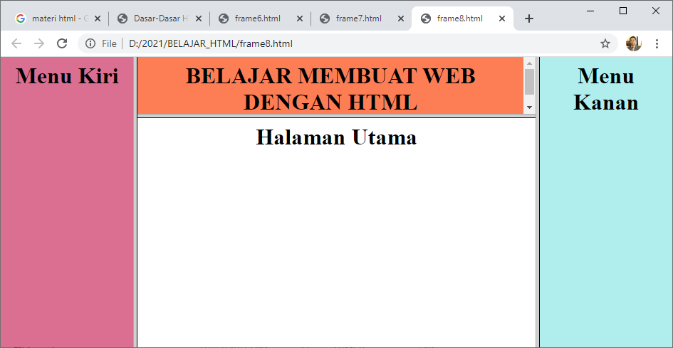

Namafile:frame8.html
<frameset cols="20%,*,20%">
<frame src="menukiri.html">
<frameset rows="20%,*">
<frame src="atas.html">
<frame src="tengah.html">
</frameset>
<frame src="menukanan.html">
</frameset>

7.2. Membagi layar menjadi 5 Frame
Untuk membagi layar menjadi lebih dari 4 frame, tinggal menambahkan bagian frame mana yang akan ditambahkan atau di bagi lagi
Contoh: Misal akan dibuat frame seperti berikut:
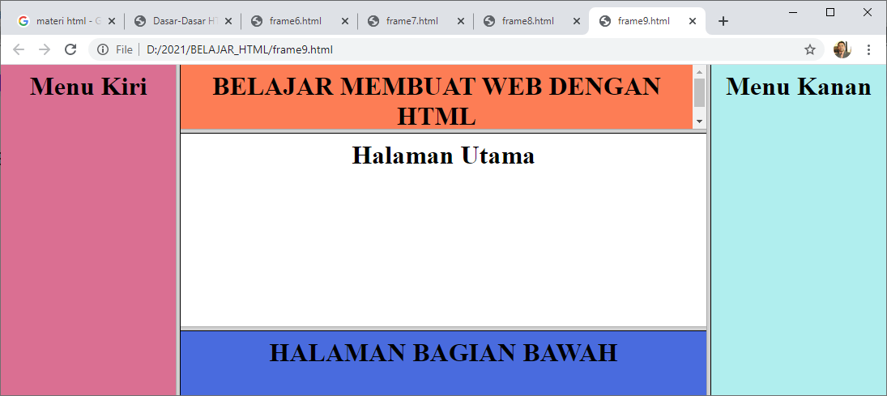

Maka Coding programnya adalah sebagai berikut:
Namafile:frame9.html
<frameset cols="20%,*,20%">
<frame src="menukiri.html">
<frameset rows="20%,*,20%">
<frame src="atas.html">
<frame src="tengah.html">
<frame src="bawah.html">
</frameset>
<frame src="menukanan.html">
</frameset>

- Jika halaman “tengah” akan dijadikan target maka harus ditambahkan perintah “Name”
contoh:
<frame src="tengah.html" name=“tengah“>

Tugas 7.
Buat halaman Website seperti contoh berikut:
Ketentuan:
- Frame Minimal 5, tidak boleh menggunakan yang sudah ada di contoh diatas
- Menu minimal ada 2, menukiri dan menukanan,
- Isi konten Bebas boleh mengenai apa saja, minimal 3 link dalam satu menu
- Jika Link Menu di Click maka tampilkan isi content di halaman utama
- Pada salah satu Frame, tuliskan nama dan jurusan kamu masing-masing

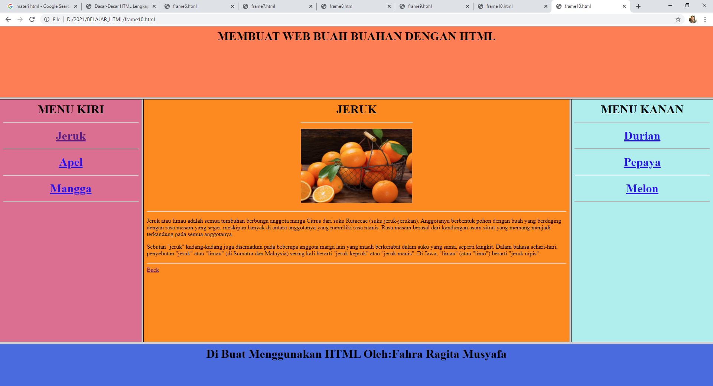

Program HTML dan Hasil Run Screenshot, dicopy ke dalam Word, dan kemudian di Konversi menjadi file PDF, selanjutnya kirim ke https://kuliahonline.unikom.ac.id
Paling Lambat hari Minggu Jam 17.00 Wib

DAFTAR PUSTAKA

- Suryana, Taryana; Koesheryatin (2014),Aplikasi Internet Menggunakan HTML, CSS & Java Script, Elexmedia Komputindo, Jakarta
- Suryana, Taryana (2021) Bab 1. Pengenalan Html. [Teaching Resource]
- Suryana, Taryana (2021) Pelatihan Pembuatan Website Dengan Menggunakan Html Dan Dreamweaver. [Teaching Resource]
- Suryana, Taryana (2010) Membuat Web Pribadi dan Bisnis dengan HTML., Gava Media, Jogyakarta
- https://www.w3schools.com/html, September, 2021
- Suryana, Taryana (2021) Materi 1. Pengenalan Html Web Browser Dan Text Editor. [Teaching Resource]
- Suryana, Taryana (2021) Pengenalan Komputer Aplikasi It 1 Dan Pemrograman Web. [Teaching Resource]
- Suryana, Taryana (2021) Memformat Dokumen Html. [Teaching Resource]
- Suryana, Taryana (2021) Membuat List Atau Daftar Dengan Html Materi Jurusan Perancangan Wilayah Dan Kota. [Teaching Resource]
- Suryana, Taryana (2021) Membuat List Atau Daftar Dengan Html Untuk Jurusan Teknik Sipil. [Teaching Resource]
- Suryana, Taryana (2021) Membuat List Atau Daftar Dengan Html. [Teaching Resource]
- Suryana, Taryana (2021) Membuat Tabel Dengan Html Kelas If-wa1-ul2-2021. [Teaching Resource]
- Suryana, Taryana (2021) Membuat Tabel Dengan Html Kelas Ts-2021-1. [Teaching Resource]
- Suryana, Taryana (2021) Membuat Tabel Dengan Html Kelas Pwk-2021-1. [Teaching Resource]
- Suryana, Taryana (2021) Input Dan Output Data Barang Dan Data Member. [Teaching Resource]
- Suryana, Taryana (2021) Membuat Aplikasi Pencatatan Perkawinan Disdukcapil. [Teaching Resource]
- Suryana, Taryana (2021) Membuat Tabel Dengan Html Kelas If3-2021-1. [Teaching Resource]
- Suryana, Taryana (2021) Membuat Tabel Dengan Html Kelas If-2-2021-1. [Teaching Resource]
- Suryana, Taryana (2021) Membuat Tabel Dengan Html Kelas If-12021-1. [Teaching Resource]
- https://www.w3schools.com/html
- Suryana, Taryana (2021) Membuat Formulir Pemasukan Data Dengan Html Dan Html5 Kelas If-wa1-ul2-2021. [Teaching Resource]
- Suryana, Taryana (2021) Membuat Form Input Data Dengan Menggunakan Html Dan Html5 Kelas Ts-2021-1. [Teaching Resource]
- Suryana, Taryana (2021) Membuat Formulir Input Data Dengan Html Dan Html5 Kelas Pwk-2021-1. [Teaching Resource]
- Suryana, Taryana (2021) Membuat Form Atau Formulit Input Data Dengan Html Dan Html5 Kelas If3-2021-1. [Teaching Resource]
- Suryana, Taryana (2021) Membuat Formulir Atau Form Dengan Html Dan Html5 Kelas If2-2021-1. [Teaching Resource]

